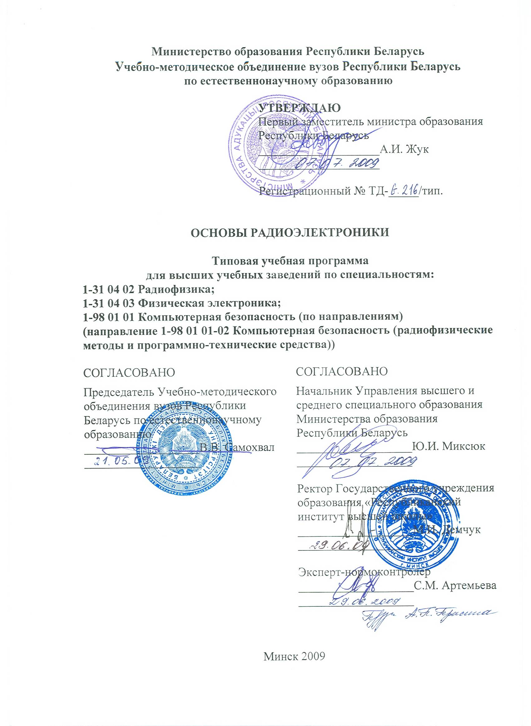
СоставителИ:
В.М. Борздов, профессор кафедры физической электроники Белорусского государственного университета, доктор физико-математических наук, профессор

РЕЦЕНЗЕНТЫ:
Кафедра электронной техники и технологии учреждения образования «Белорусский государственный университет информатики и радиоэлектроники»;

О.К. Гусев, декан факультета приборостроения Белорусского национального технического университета, доктор технических наук, профессор

РЕКОМЕНДОВАНА К УТВЕРЖДЕНИЮ В КАЧЕСТВЕ ТИПОВОЙ:
Кафедрой физической электроники Белорусского государственного университета
(протокол № 7 от 19.02 2009 г.);

Научно-методическим советом Белорусского государственного университета
(протокол № 2 от 20.03 2009 г.);

Научно-методическим советом по физике учебно-методического объединения вузов Республики Беларусь по естественнонаучному образованию
(протокол № 4 от 06.03 2009 г.);

Научно-методическим советом по компьютерной безопасности учебно-методического объединения вузов Республики Беларусь по естественнонаучному образованию
(протокол № 2 от 22.04 2009 г.).

Ответственный за выпуск: В.М. Борздов

ПОЯСНИТЕЛЬНАЯ ЗАПИСКА

Типовая учебная программа "Основы радиоэлектроники" разработана для студентов специальностей 1-31 04 02 Радиофизика, 1-31 04 03 Физическая электроника, 1-98 01 01 Компьютерная безопасность (по направлениям) (направление 1-98 01 01-02 Компьютерная безопасность (радиофизические методы и программно-технические средства) в соответствии с требованиями типовых учебных планов специальностей 1-31 04 02 Радиофизика, 1-31 04 03 Физическая электроника, 1-98 01 01 Компьютерная безопасность (по направлениям) (направление 1-98 01 01-02 Компьютерная безопасность (радиофизические методы и программно-технические средства).
Целью изучения дисциплины является формирование у студентов систематизированных знаний, умений и навыков в области радиоэлектроники. Ими изучаются методы анализа электрических сигналов, а также физические принципы работы базовых радиоэлектронных цепей и схем. В программу дисциплины "Основы радиоэлектроники" не вошли вопросы, связанные с анализом работы цифровых устройств, поскольку эти устройства изучаются в соответствии с типовыми учебными планами вышеуказанных специальностей в рамках дисциплины "Интегральная электроника".
Основная задача дисциплины – научить студентов анализировать физические процессы, протекающие в простых радиоэлектронных цепях и устройствах различного назначения, а также проводить расчеты их характеристик.
Дисциплина входит в цикл общепрофессиональных и специальных дисциплин. Для ее успешного усвоения необходимы знания по электричеству, математическому анализу, аналитической геометрии и линейной алгебре, а также дифференциальным уравнениям. В результате изучения дисциплины студент должен:
знать:
– методы анализа электрических сигналов; методы анализа и характеристики линейных и нелинейных электрических цепей; принципы работы, основные параметры и характеристики усилительных устройств на транзисторах и операционных усилителях; принципы функционирования импульсных и логических устройств;
уметь:
– анализировать вид и спектральный состав различных периодических и непериодических сигналов; рассчитывать электрические схемы простых усилительных каскадов и нелинейных устройств на транзисторах и операционных усилителях; анализировать работу простейших логических и импульсных устройств.
Программа рассчитана на объем 170 часов, из которых 86 являются аудиторными. Распределение аудиторных часов по видам занятий следующее: лекций – 34 часа, лабораторных работ – 52 часа.

ПРИМЕРНЫЙ ТЕМАТИЧЕСКИЙ ПЛАН

№ п/п | Наименование темы | Лекции | Практ. занятия | Лаб. занятия | Всего
1 | Введение | 1 |  |  | 1
2 | Сигналы | 3 |  | 6 | 9
3 | Пассивные линейные цепи | 8 |  | 12 | 20
4 | Усилители сигналов | 10 |  | 12 | 22
5 | Нелинейные цепи | 8 |  | 12 | 20
6 | Элементы импульсных и логических устройств | 4 |  | 10 | 14
 | Итого: | 34 |  | 52 | 86

СОДЕРЖАНИЕ УЧЕБНОГО МАТЕРИАЛА

1. Введение. Предмет и содержание курса. Основные понятия. История развития и современное состояние радиоэлектроники.
2. Сигналы. Определение и классификация сигналов. Периодические сигналы. Разложение сложных периодических сигналов на гармонические составляющие. Спектральный состав последовательности прямоугольных импульсов при различных периодах и скважности. Распределение мощности в спектре периодического сигнала. Непериодические сигналы. Спектральная плотность. Спектральная плотность прямоугольного импульса. Корреляционный анализ детерминированных сигналов.
3. Пассивные линейные цепи. Классификация цепей. Основные свойства линейных цепей. Линейные четырехполюсники, основные уравнения и эквивалентные схемы. Дифференцирующие и интегрирующие цепи. Колебательные системы. Последовательный и параллельный колебательные контуры. Входное сопротивление и частотные характеристики. Связанные колебательные контуры. Резонансные кривые связанных контуров при слабой, оптимальной и сильной связи. Электрические фильтры, условие полосы прозрачности. RC- и LC-фильтры.
4. Усилители сигналов. Основные показатели и характеристики усилителей. Усилительные элементы. Температурная стабилизация усилительных элементов. Замена усилительных элементов эквивалентным генератором. Предварительные усилители, их принципиальные и эквивалентные схемы. Анализ работы усилителя в области средних, нижних и верхних частот. Обратная связь в усилителях. Влияние обратной связи на параметры усилителей. Расширение полосы пропускания усилителей. Широкополосные и импульсные усилители. Усилители постоянного тока.
Дифференциальные усилители. Выходные каскады. Трансформаторные и бестрансформаторные выходные каскады. Инверсные каскады. Эмиттерный повторитель. Операционные усилители, их основные схемы включения.
5. Нелинейные цепи. Основные свойства нелинейных цепей. Аппроксимация вольтамперной характеристики. Воздействие гармонического и бигармонического сигналов на нелинейную цепь. Преобразование частоты сигнала. Умножение частоты. Модуляция. Амплитудная модуляция. Балансная и однополосная модуляции. Угловая модуляция. Детектирование. Частотный дискриминатор. Дробный детектор. Генерирование колебаний. Баланс фаз и баланс амплитуд. RC- и LC-генераторы гармонических колебаний.
6. Элементы импульсных и логических устройств. Работа транзистора в ключевом режиме. Триггеры. Мультивибраторы. Блокинг-генераторы. Генераторы линейно изменяющегося напряжения и тока. Основные понятия о логических элементах и устройствах.

ИНФОРМАЦИОННО-МЕТОДИЧЕСКАЯ ЧАСТЬ
Основная литература

1. Манаев, Е. И. Основы радиоэлектроники / Е. И. Манаев. М.: Радио и связь, 1990.
2. Каяцкас, А. А. Основы радиоэлектроники / А. А. Каяцкас. М.: Высшая школа, 1988.
3. Нефедов, В. И. Основы радиоэлектроники и связи / В. И. Нефедов. М.: Высшая школа, 2002.
4. Борздов, В. М. Основы радиоэлектроники: курс лекций / В. М. Борздов. Мн.: БГУ, 2003.
5. Борздов, В. М. Основы радиоэлектроники: лабораторный практикум / В. М. Борздов, Г. М. Новик, А. Н. Сетун. Мн.: БГУ, 2002.
6. Карлащук, В. И. Электронная лаборатория на IBM PC: в 2-х томах / В. И. Карлащук. М.: СОЛОН-ПРЕСС, 2006.

Дополнительная литература

1. Першин, В. Т. Основы радиоэлектроники / В. Т. Першин. Мн.: Вышэйшая школа, 2006.
2. Гусев, В. Т. Электроника / В. Т. Гусев, Ю. М. Гусев. М.: Высшая школа, 1991.
3. Ефимчик, М. К. Технические средства электронных систем / М. К. Ефимчик. Мн.: Тесей, 2006.
4. Хоровиц, П. Искусство схемотехники: в 3-х частях / П. Хоровиц, У. Хилл. М.: Мир, 1983.
5. Кучумов, А. И. Электроника и схемотехника / А. И. Кучумов. М.: Гелиос АРВ, 2005.
6. Гаврилов, Л. П. Нелинейные цепи в программах схемотехнического моделирования / Л. П. Гаврилов. М.: СОЛОН-ПРЕСС, 2002.

Примерный перечень лабораторных работ

1.Спектры периодических сигналов.
2. Дифференцирующие и интегрирующие RC-цепи.
3. Последовательные и параллельные колебательные контуры.
4. Электрические RC-фильтры.
5. Усилитель напряжения низкой частоты.
6. Усилитель напряжения низкой частоты с параллельной отрицательной обратной связью по напряжению.
7. Двухтактный бестрансформаторный усилитель мощности.
8. Инвертирующий и неинвертирующий усилители.
9. Амплитудная модуляция и детектирование амплитудно-модулированных сигналов.
10. Резонансное усиление и умножение частоты сигнала.
11. RC-автогенераторы низких частот.
12. Мультивибратор с коллекторно-базовыми связями.

